|  |
| --- |
| **КВЭСТ – ГУЛЬНЯ “БЕЛАРУСКАЯ СКАРБОНКА”**  **5-6 клас**  **Загадчык бібліятэкі**  **Багамаз А.І.** |

Уводзіны

Пазакласнае марапрыемства “Беларуская скарбонка” пабудавана ў форме гульні – квэста (прыгодніцкай гульні (ад англ. quest – пошукі) – аднаго з асноўных жанраў камп’ютарных гульняў, якія патрабуюць рашэння разумовых задач для руху па сюжэту). Такая форма мерапрыемства садзейнічае фарміраванню шэрагу кампетэнцый: навучальна-пазнавальнай, інфармацыйнай, лінгвістычнай, інтэлектуальнай, камунікатыўнай.

Мерапрыемства прысвечана розным дысцыплінам: літаратуры, лінгвістыцы, краязнаўству, этнаграфіі; разлічана на вучняў 5-6 класаў. Праводзіцца квэст-гульня у шосты школьны дзень, калі у школе ёсць магчымасць задзейнічаць вялікую колькасць кабінетаў, актавую залу, бібліятэку, музей (калі ёсць) і не праводзяцца ўрокі. За некалькі дзен да гульні вучням прапануецца выбраць каманду ад класа ў складзе шасці чалавек. Каманда павінна выбраць капітана, прыдумаць назву, эмблему, дэвіз. Капітан адказвае за маршрут, атрымлівае літару у выпадку правільнага адказу.

Ход мерапрыемства і правілы гульні.

У вызначаны час каманды збіраюцца ў фае (актавай зале) школы, прадстаўляюць сябе. Настаўнік – арганізатар аб’яўляе мэту і правілы гульні: кожная каманда атрымае маршрутны ліст з пералікам прыпынкаў, якая яна павінна прайсці. На кожным прыпынку трэба выканаць заданні (колькасць часу абмежавана – 3 хвіліны), за правільна выкананыя заданні каманда атрымлівае літару і рухаецца далей па маршруце. Перамагае тая каманда, якая першая вернецца на старт, складзе літары і назаве слова. Пры адначасовым фінішы некалькіх каманд-удзельніц журы з настаўнікаў выбірае пераможцаў па колькасці літар, якую атрымалі каманды.

На кожным прыпынку (іх павінна быць столькі, колькі каманд удзельнічае) гульцоў чакаюць асістэнты (настаўнікі, бібліятэкар, вучні старэйшых класаў), якія даюць заданне, сочаць за часам (3-4 хвіліны), правяраюць правільнасць выканання. За правільна выкананае заданне асістэнт дае камандзе літару. (Калі каманда выканала 2 заданні правільна, а 3- яе зрабіла з памылкамі, асістэнт можа аддаць літару пасля таго, як каманда адкажа на дадатковае пытанне).

Час паравядзення гульні – 1 гадзіна. Колькасць літар у слове супадае з колькасцю каманд- удзельніц. На кожным прыпынку – толькі адна літара.

**Квэст – гульня для вучняў 5-6 класаў “Беларуска скарбонка”**

**Мэты:**

* **Паглыбіць веды вучняў па беларускай мове, літаратуры, краязнаўству, этнаграфіі;**
* **Развіваць пазнавальную цікавасць школьнікаў, крэатыўнае мысленне;**
* **Павышанне імкненне да самаадукацыі, асобаснаму росту;**
* **Фарміраваць ўменне працаваць у камандзе, дасягаць кампраміса;**
* **Развіваць камунікатыўныя навыкі, выхоўваць культуру зносін.**

**Удзельнікі гульні** – вучні 5-6 кл., 6 чалавек ад кожнага класа, павінна быць назва каманды, капітан.

**Асталяванне** – канверты з маршрутамі, лісты з заданнямі для кожнага прыпынку, наборы літар. На дзвярах кожнага кабінета, бібліятэкі, музея – эмблема прыпынку.

**Ход гульні:**

**1. Прывітанне каманд.**

**2. Аб’яўленне мэты гульні, правілаў:**

- кожная каманда атрымлівае маршрут, у якім у пэўнай паслядоўнасці паказаны прыпынкі, што трэба прайсці. Гэта наступныя прыпынкі :

**Прыпынак “Лінгвістычны” каб № 101**

**Прыпынак “Краязнаўчы” Каб. № 104**

**Прыпынак “Этнаграфічны” бібліятэка**

**Прыпынак “З рога ўсяго многа” каб. № 108**

**Прыпынак “Энцыклапедычны” – бібліятэка**

**Прыпынак “Перакладчык” каб № 309**

**Прыпынак “Святы і абрады” каб. № 109**

**Бліц – пытанне – фае школы**

**Прыпынак “Літаратурны” бібліятэка**

У кожным кабінеце камандзе будзе прапанавана заданне, якое яна павінна выканаць за 3 хвілін. Калі ўсё выканана правільна, каманда атрымлівае літару і рухаецца далей. Асістэнт можа задаць дадатковае пытанне, калі каманда выканала толькі 2 заданні верна, пры правільным адказе на якое аддасць літару удзельнікам. Перамагае каманда, якая першая збярэ літары і адгадае слова.

**3. Знаёмства з камандамі** – кожны клас гучна называе сваю каманду і дэвіз.

**4.** **Камандзіры каманд атрымліваюць маршруты, па адліку адкрываюць і рухаюцца па кабінетам.**

**5. Падвядзенне вынікаў, узнагароджванне каманд**

**Прыпынак “Літаратурны”**

**Заданне: ўзнавіць як мага больш беларускіх прыказак.**

1.Са свайго языка спусціш –

2.Слухай многа,

3.Новых сяброў нажывай**,**

***Адгадай загадкі.***

1. Кожны дзень са зброяй гэтай

Я палюю на катлеты.

З першай спробы ў іх пацэліць

Вастразубы мой**...**

2. Каляровыя браткі

Носяць з дрэва кажушкі.

Мы завострым ім галоўкі,

Каб маглі пісаць...

3. У бацькоў і дзетак усё адзенне з манетак.

**Нiжэй зашыфравана пажаданне Кузьмы Чорнага дзецям. Расшыфруйце яго. Дапаможа вам у гэтым добрае веданне алфавiта:**

Б – ну

Ж – уж

М – е

Т – ва

Я – ка

Ч – ёс

А – Ша

Ё – др

Л – ма

С – і

Ц – то

Ю – ве

В – й

Г – це,

З – бу,

І – гэ

Й – та

Д – дзе

Е – цi,

К – са

Н – да

У – ж

Ш – ць

О – ра

Ў – на

Ы – у

П – го

Ф – е,

Ь – ча

Р – е

Х – ш

Э – ла

**Дадатковае пытанне:**

Што такое фальклор?

**Адказы:**

1. … на чужым не зловіш 2. ….гавары мала 3….а старых не забывай

2. 1. Відэлец 2. Алоўкі 3. Рыба

3. Шануйце,дзеці, дружбу, гэта самае дарагое і важнае, што ёсць у чалавека.

Дадатковае пытанне – вусная народная творчасць.

**Бліц – пытанне**

1. Сталіца Рэспублікі Беларусь.

2. Другі хлеб беларусаў.

3. Назавіце дзяржаўную мову Рэспублікі Беларусь

4. Калі адзначаецца Дзень Незалежнасці Беларусі?

5. Найбольш вядомы прыродны запаведнік у нашай краіне.

6. Хто зрабіў славуты крыж па загадзе Ефрасінні Полацкай?

7. Множны лiк назоўнiка чалавек.

8. Птушка – сімвал Беларусі.

9. Назавіце імя першай беларускай асветніцы?

10. У якім народным свяце існуе звычай скакаць праз вогнішча і пускаць вянкі?

11. Самае вялікае возера Беларусі?

12. Назва якога горада паходзіць ад ракі Палаты?

13. Назавіце дзяржаўныя сімвалы Рэспублікі Беларусь.

14. На якой рацэ стаіць горад Гомель?

15 . Колькі абласцей у складзе нашай рэспублікі?

**Адказы:**

1. Мінск

2. Бульба

3. Руская, беларуская

4. 3 ліпеня

5. Белавежская пушча

6. Лазар Богша

7. Людзі

8. Бусел

9. Ефрасіння Полацкая

10. Купалле

11. Нарач

12. Полацк

13. Герб, сцяг

14. Сож

15. Шэсць

“**Краязнаўчы”**

1. **Хрэстаматыйны факт:** наша нацыянальная святыня – крыж Ефрасінні Полацкай – напярэдані Вялікай Айчыннай вайны захоўваўся ў Магілёве, бо быў перададзены ў мясцовы гістарычны музей. Раней у гэтым будынку быў зямельны банк. А што зараз знаходзіцца ў гэтым будынку?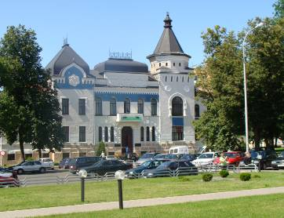

**Адказ - Музей П. Масленікава**

**2. Гэта** сімвал магілёўскай свабоды. Гэты будынак быў самым высокім у горадзе. Цікавая гісторыя яго будаўніцтва. Узводзілі яго некалькі разоў, бо з-за памылкі архітэктара будынак рушыўся. У час апошняй вайны ад яго засталіся толькі падмурак і фрагменты сценаў. Аднавілі яго толькі ў 2008 годзе. Зараз тут знаходзіцца музей і пляцоўка, з якой можна паглядзець на горад. Назавіце гэты будынак і дзе ён знаходзіцца. ( гл. падказкі) **Адказ -** **Ратуша**

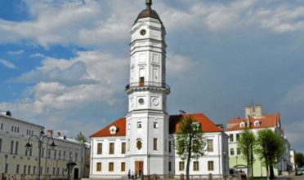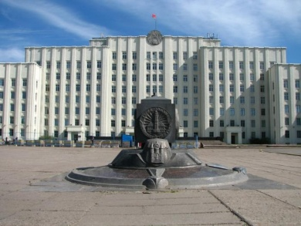

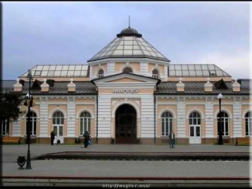

3. Назавіце дату заснавання горада Магілева. **Адказ – 1267**

**Дадатковае пытанне:** Як звалі асілка, у гонар якога названы наш горад? (Машэка)

“**З рога – усяго многа”**

**1. Якая народная мудрасць зашыфравана на малюнку?**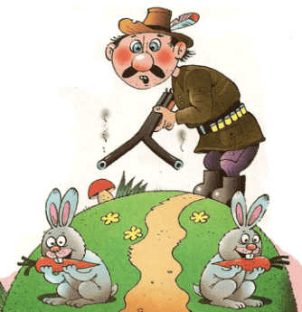

**Адказ : За двума зайцамі пагонішся – ніводнага не спаймаеш**

**2. Адгадайце крыжаванку, адказы ўпішыце ў клеткі.**

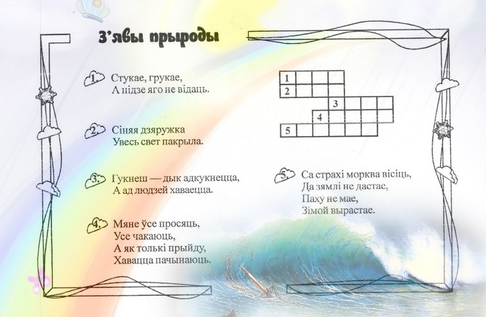

**Адказы**

1. Гром 2. Неба 3. Рэха 4. Дождж 5. Лядзяш

**3. Адгадайце рэбусы( назвы птушак)**

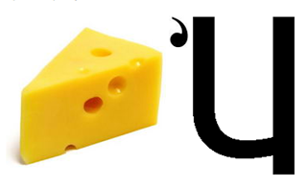



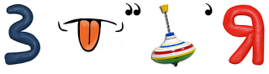

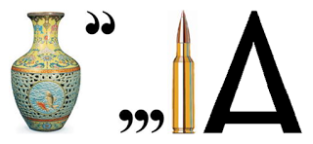

**Адказы**

Сыч, верабей, зязюля, варона

**Дадатковае пытанне:**Якуюжывёлу называюць царом беларускіх лясоў ( Зубр).

“**Перакладчык”**

**Перакладзіце з рускай мовы на беларускую:**

**1.**Гвоздь - ______________

Сирень -_________________

Кирпич - _________________

**2.**Злая собака - __________________________

Белый гусь - ______________________________

Болеть гриппом - __________________________

**3.Перакладзіце тэкст на беларускую мову.**

Всю свою жизнь Ефросинья Полоцкая посвятила бедным людям. Сначала она жила в Софийском соборе, читала и переписывала книги. В те далёкие времена ещё не было школ, учебников. Детей учили или родители, или в монастырях и церквях.

________________________________________________________________________________________________________________________________________________________________________________________________________________________________________________________________________________________________________________________________________________________________________________________________________________________________________________________________________________________________________________________________________________________________________________________

**Дадатковае пытанне**: Перакладзіце на беларускую мову словы спасибо і пожалуста ( дзякуй, калі ласка)

**Адказы**

1. 1. Цвік 2. Бэз 3. Цэгла.

2. 1. Злы сабака 2. Белая гусь 3. Захварэць на грып

3. Усё сваё жыццё Ефрасіння Полацкая прысвяціла бедным людзям. Спачатку яна жыла ў Сафійскім саборы, чытала і перапісвала кнігі. У тыя далёкія часы яшчэ не было школ, падручнікаў. Дзяцей вучылі або бацькі, або пры манастырах і царквах.

“**Этнаграфічны”**

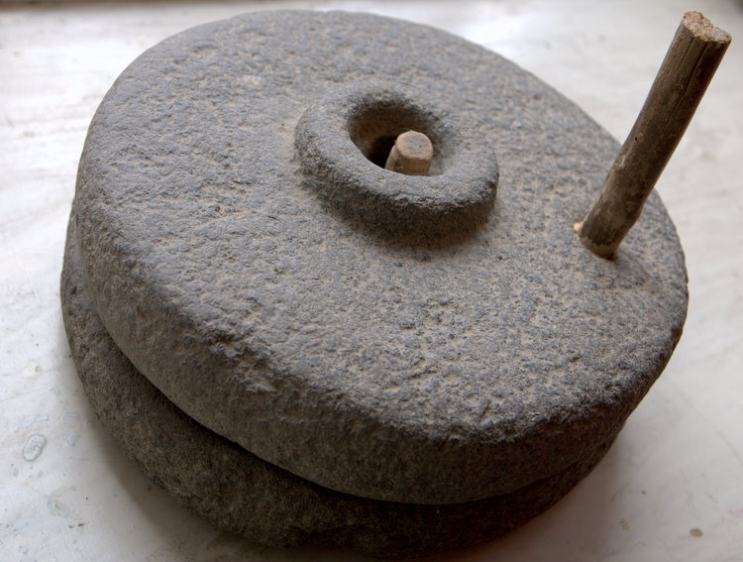

**1. Адкажыце, што гэта за прадмет і для чаго ён быў патрэбны.**

2. Перад вамі элементы мужчынскага і жаночага адзення беларусаў.

***Хустка, камізэлька, андарак, панёва, магерка, кашуля.*** Падпішыце кожны малюнак.

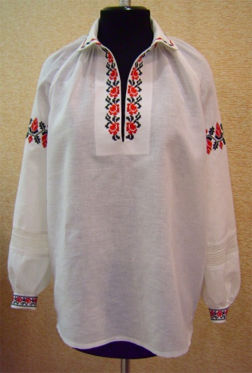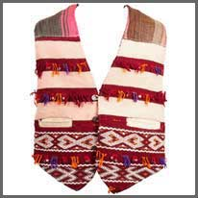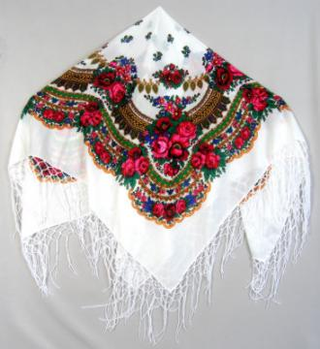

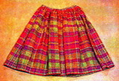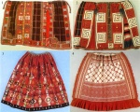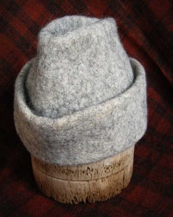

**3. Назавіце рэчы на малюнках, падпішыце іх**

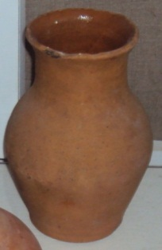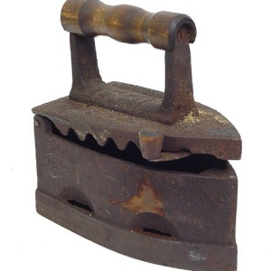

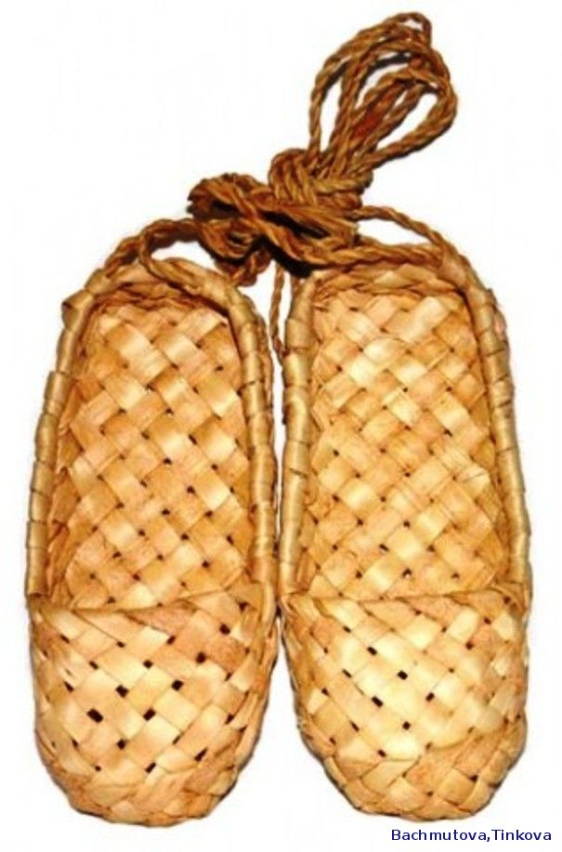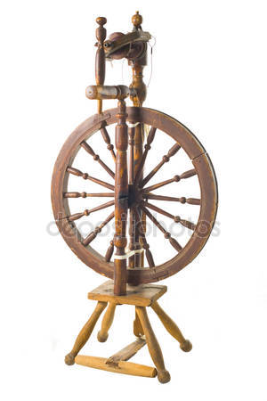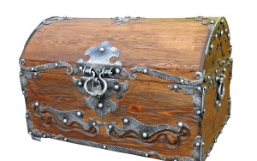

**Дадатковае пытане:** Які павук заўсёды вісеў у сялянскай хаце? ( выраб з саломы)

**Адказы:** 1. Жорны – ручны млын. **2.** 1. Кашуля 2. Камізэлька 3. Хустка 4. Андарак 5. Панёва 6. Магерка

3. 1. Гладыш 2. Прас 3. Лапці 4. Калаўрот 5. Скрыня

“**Энцыклапедычны”**

**1. Падбярыце да беларускіх слоў і выразаў іншамоўныя адпаведнікі. Злучыце стрэлкамі словы і выразы.**

Каштоўны празрысты камень незвычайнай цвёрдасці.

***зігзаг***

Апісанне свайго жыцця.

***гуманны***

Чулы, чалавечны

***дэбаты***

Вымаўленне.

***алмаз***

Спрэчкі.

***аўтабіграфія***

Навука аб жывёлах.

***заалогія***

Ломаная лінія.

***камплімент***

Пахвала.

***дыкцыя***

Перапынак

***антракт***

**2. Перад вамі — назвы беларускіх народных страў і словы-“самазванцы”. Падкрэсліце словы, што з’яўляюцца назвамі страў нацыянальнай кухні.**

Жур, мачанка, конаўка, верашчака, хрусты, пячурка, мянташка, мачыльня, наліснікі, лядоўня, панцак, калдуны, жырандоль, жвір, узвар, збінец, палукашак.

**3. Пра каго ідзе гутарка:**

1. Нарадзіўся ў горадзе Полацку.

2. Быў доктарам медыцыны

3. У Празе ў 1517 г. выдаў кнігу “Псалтыр” – першую друкаваную кнігу

**Дадатковае пытанне**: Колькі галосных гукаў у беларускай мове?

( шэсць)

**Адказы:** 1. 1. Алмаз 2. Біяграфія 3. Гуманны 4. Дыкцыя 5. Дэбаты 6. Заалогія 7. Зігзаг 8. Камплімент 9. Антракт

2. Жур, пячыста, мачанка***,*конаўка*,***верашчака,хрусты,**пячурка*,*мянташка*,***локшыны,ламанцы***,*мачыльня*,***наліснікі***,*лядоўн**я***,***панцак, калдуны***,*жырандоль*,***капытка***,*жвір*,***узвар, збінец,**палукашак*.***( выдзеленыя – не стравы)

3. Францыск Скарына

“**Лінгвістычны”**

**1. Устаўце прапушчаныя літары ў словах:**

Ка… ка, сце….ка, про….ьба, кла….ка, сырае…..ка , зага…..ка.

**2. Рашыце моўныя прапорцыі**

1. Жыццё : шыццё = : сала.

2. Плод : плот = паз :

3. : жар = каса : каза.

4. Гром : хром = : прама.

5. Шаль : = хол : гол.

**3.  3. Падкрэслі ў дужках тое слова, якое ўваходзіць у склад фразеалагізма.**

а) (варон, сарок) лавіць

б) Зубы (класці, скаліць)

в) Кату пад (кіпці, пяту)

г) Вывесці на (светлую, чыстую) ваду

д) Хоць іголкі (збірай, сей)

**Дадатковае пытанне**: Што такое дзейнік? ( галоўны член сказа,які абазначае пра што або пра каго гаворыцца ў сказе і адказвае на пытанні хто? што? )

**Адказы:**

1. Казка, сцежка, просьба, кладка, сыраежка, загадка

2. Зала, шар, брама, жаль

3. Варон, скаліць, па пяту, чыстую, збірай

“ **Святы і абрады”**

1. Да якога свята адносіцца дадзеная ілюстрацыя?

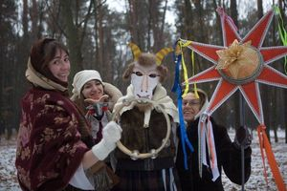

2. Што такое куцця?

3. Назавіце па адным народным свяце на кожную пару года.

**Дадатковае пытанне**: Назавіце дату святкавання Купалля ( у ноч з 6 на 7 ліпеня)

**Адказы:**

1. Каляды

2. Каша з круп, часцей ячных

3. Зіма – Каляды, Грамніцы; Вясна – Вялікдзень, Юр’е, Лета – Купалле, Сёмуха; Восень – Багач, Дзяды.

**Маршрутны ліст каманды**

**1. Бліц – пытанне – фае школы**

1. **Прыпынак “Літаратурны” каб. № 103**



1. **Прыпынак “Лінгвістычны” каб № 101**



1. **Прыпынак “Краязнаўчы” Каб. № 104**



1. **Прыпынак “Этнаграфічны” музей**



1. **Прыпынак “З рога ўсяго многа” каб. № 108**



**7. Прыпынак “Энцыклапедычны” – бібліятэка**



**8. Прыпынак “Перакладчык” каб № 309**



**9. Прыпынак “Святы і абрады” каб. № 109**

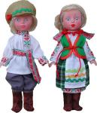

**Маршрутны ліст каманды**

1. **Прыпынак “Літаратурны” каб. № 103**



1. **Прыпынак “Лінгвістычны” каб № 101**



1. **Прыпынак “Краязнаўчы” Каб. № 104**



1. **Прыпынак “Этнаграфічны” музей**



1. **Прыпынак “З рога ўсяго многа” каб. № 108**



**6. Прыпынак “Энцыклапедычны” – бібліятэка**



**7. Прыпынак “Перакладчык” каб № 309**



**8. Прыпынак “Святы і абрады” каб. № 109**

**9. Бліц – пытанне – фае школы**

**Маршрутны ліст каманды**

1. **Прыпынак “Лінгвістычны” каб № 101**



1. **Прыпынак “Краязнаўчы” Каб. № 104**



1. **Прыпынак “Этнаграфічны” музей**



1. **Прыпынак “З рога ўсяго многа” каб. № 108**



**5. Прыпынак “Энцыклапедычны” – бібліятэка**



**6. Прыпынак “Перакладчык” каб № 309**



**7. Прыпынак “Святы і абрады” каб. № 109**

**8. Бліц – пытанне – фае школы**

**9. Прыпынак “Літаратурны” каб. № 103**

**Маршрутны ліст каманды**

1. **Прыпынак “Краязнаўчы” Каб. № 104**



1. **Прыпынак “Этнаграфічны” музей**



1. **Прыпынак “З рога ўсяго многа” каб. № 108**



**4. Прыпынак “Энцыклапедычны” – бібліятэка**



**5. Прыпынак “Перакладчык” каб № 309**



**6. Прыпынак “Святы і абрады” каб. № 109**

**7. Бліц – пытанне – фае школы**

**8. Прыпынак “Літаратурны” каб. № 103**

**9. Прыпынак “Лінгвістычны” каб № 101**

**Маршрутны ліст каманды**

1. **Прыпынак “Этнаграфічны” музей**



1. **Прыпынак “З рога ўсяго многа” каб. № 108**



**3. Прыпынак “Энцыклапедычны” – бібліятэка**



**4. Прыпынак “Перакладчык” каб № 309**



**5. Прыпынак “Святы і абрады” каб. № 109**

**6. Бліц – пытанне – фае школы**

**7. Прыпынак “Літаратурны” каб. № 103**



**8. Прыпынак “Лінгвістычны” каб № 101**

**9. Прыпынак “Краязнаўчы” Каб. № 104**



**Маршрутны ліст каманды**

**1. Прыпынак “З рога ўсяго многа” каб. № 108**



**2. Прыпынак “Энцыклапедычны” – бібліятэка**



**3. Прыпынак “Перакладчык” каб № 309**



**4. Прыпынак “Святы і абрады” каб. № 109**

**5. Бліц – пытанне – фае школы**

**6. Прыпынак “Літаратурны” каб. № 103**



**7. Прыпынак “Лінгвістычны” каб № 101**

**8. Прыпынак “Краязнаўчы” Каб. № 104**



**9. Прыпынак “Этнаграфічны” музей**



**Маршрутны ліст каманды**

**1. Прыпынак “Энцыклапедычны” – бібліятэка**



**2. Прыпынак “Перакладчык” каб № 309**



**3. Прыпынак “Святы і абрады” каб. № 109**

**4. Бліц – пытанне – фае школы**

**5. Прыпынак “Літаратурны” каб. № 103**



**6. Прыпынак “Лінгвістычны” каб № 101**

**7. Прыпынак “Краязнаўчы” Каб. № 104**



**8. Прыпынак “Этнаграфічны” музей**



**9. Прыпынак “З рога ўсяго многа” каб. № 108**



**Маршрутны ліст каманды**

**1. Прыпынак “Перакладчык” каб № 309**



**2. Прыпынак “Святы і абрады” каб. № 109**

**3. Бліц – пытанне – фае школы**

**4. Прыпынак “Літаратурны” каб. № 103**



**5. Прыпынак “Лінгвістычны” каб № 101**

**6. Прыпынак “Краязнаўчы” Каб. № 104**



**7. Прыпынак “Этнаграфічны” музей**



**8. Прыпынак “З рога ўсяго многа” каб. № 108**



**9. Прыпынак “Энцыклапедычны” – бібліятэка**



**Маршрутны ліст каманды**

**1. Прыпынак “Святы і абрады” каб. № 109**

**2. Бліц – пытанне – фае школы**

**3. Прыпынак “Літаратурны” каб. № 103**



**4. Прыпынак “Лінгвістычны” каб № 101**

**5. Прыпынак “Краязнаўчы” Каб. № 104**



**6. Прыпынак “Этнаграфічны” музей**



**7. Прыпынак “З рога ўсяго многа” каб. № 108**



**8. Прыпынак “Энцыклапедычны” – бібліятэка**

**9. Прыпынак “Перакладчык” каб № 309**

В

А

А

Н

Д

Ў

Р

О

К